ЧĂВАШ РЕСПУБЛИКИ | 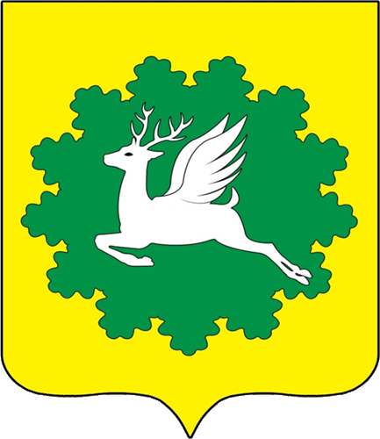 | ЧУВАШСКАЯ РЕСПУБЛИКА
ЙĚПРЕÇ МУНИЦИПАЛИТЕТ ОКРУГĚН ДЕПУТАТСЕН ПУХĂВĚ  ЙЫШĂНУ  06.10.2023 16/6 №  хула евěрлě Йěпреç поселокě |  | СОБРАНИЕ ДЕПУТАТОВ  ИБРЕСИНСКОГО МУНИЦИПАЛЬНОГО ОКРУГА  РЕШЕНИЕ  06.10.2023 № 16/6  поселок городского типа Ибреси

О внесении изменений в решение Собрания депутатов Ибресинского муниципального округа Чувашской Республики от 18 ноября 2022г. № 3/21 «О создании административной комиссии Ибресинского муници-пального округа Чувашской Республики»

В соответствии с Федеральным законом от 06 октября 2003 №131-ФЗ «Об общих принципах организации местного самоуправления в Российской Федерации», Законом Чувашской Республики от 30 мая 2003 № 17 "Об административных комиссиях", Собрание депутатов Ибресинского муниципального округа Чувашской Республики решило:
1. Внести в решение Собрания депутатов Ибресинского муниципального округа Чувашской Республики от 18 ноября 2022 №3/21 «О создании административной комиссии Ибресинского муниципального округа Чувашской Республики» следующее изменение:
1) вывести из состава административной комиссии Ибресинского муниципального округа Чувашской Республики Трофимова Александра Константиновича –врио заместителя начальника полиции (по ООП) ОМВД России по Ибресинскому району и ввести:
Николаева Александра Петровича - заместителя начальника полиции (по ООП) ОМВД России по Ибресинскому району.
2. Настоящее решение вступает в силу после его официального опубликования.

Председатель Собрания депутатов  Ибресинского муниципального округа  Чувашской Республики | В.Е. Романов
Глава  Ибресинского муниципального округа  Чувашской Республики | И.Г. Семенов

